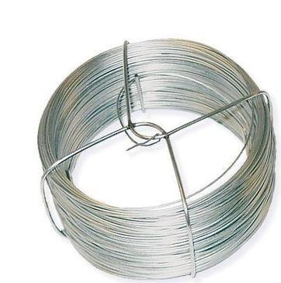


DRUT OCYNKOWANY OGNIOWO

PN-EN 62561-2 /PN-EN 1461
ZASTOSOWANIE: UZIOMY, PRĘTY NA ZWODY, PRĘTY UZIEMIAJĄCE ORAZ PRZEWODY ODPROWADZAJĄCE
Średnica | mm | 8 | 10
Przekrój | mm² | 50 | 78
Materiał wsadowy |  | St1X  C4D1 | St1X  C4D1
Waga kręgu | kg | 50 | 50
Długość kręgu | m | 128 | 80

PN-EN 10244-2/ PN-EN 1461
ZASTOSOWANIE: OGÓLNE
Średnica | mm | 6 | 7 | 8 | 10
Przekrój | mm² | 28 | 38 | 50 | 78
Materiał wsadowy |  | St1X  C4D1 | St1X  C4D1 | St1X  C4D1 | St1X  C4D1
Waga kręgu | kg | 50 | 50 | 50 | 50
Długość kręgu | m | 227 | 166 | 128 | 80

NORMY | ZASTOSOWANIE
PN-89/H-84023/04 | Stal określonego zastosowania. Stal niskowęglowa zwykłej jakości. Gatunki.
PN-EN ISO 16120-3 | Walcówka ze stali niestopowej przeznaczona do produkcji drutu − Część 3: Wymagania dla walcówki ze stali niskowęglowej nieuspokojonej i zastępującej stal nieuspokojoną.
PN-EN10079 | Terminologia wyrobów stalowych
PN-EN 10017 | Walcówka stalowa do ciągnienia i/lub walcowania na zimno − Wymiary i tolerancje.
PN-EN 62561-2/2012 | Elementy urządzenia piorunochronnego (LPSC) – Część 2: Wymagania dotyczące przewodów i uziomów.
PN-EN ISO 1460 | Powłoki metalowe − Powłoki cynkowe zanurzeniowe na materiałach żelaznych − oznaczenie masy jednostkowej metodą wagową.
PN-EN 1461 | Powłoki cynkowe nanoszone na wyroby stalowe, żeliwne metodą zanurzeniową. Wymagania i metody badań.
PN-EN 10244-1 | Drut stalowy i wyroby z drutu − Powłoki z metali nieżelaznych na drucie stalowym − Część 1: Postanowienia ogólne.
PN-EN 10244-2 | Drut stalowy i wyroby z drutu − Powłoki z metali nieżelaznych na drucie stalowym − Część 2: Powłoki z cynku lub ze stopu cynku.
PN-EN 10204 | Wyroby metalowe − Rodzaje dokumentów kontroli.


DANE TECHNICZNE
POWŁOKA | Powłoka cynku zgodnie z normą PN-EN 62561-2 lub PN-EN 10244-2
POWIERZCHNIA | Powłoka cynku gładka, ciągła i bez odbarwień
KRĘGI | - Standardowa waga kręgu 50kg, na indywidualne zamówienie od 20 kg do 50 kg Średnica wewnętrzna kręgu wynosi 660 − 700 mm  - Średnica zewnętrzna kręgu wynosi 780 − 840 mm
PAKOWANIE | Materiał dostarczany na paletach lub w wiązkach
OZNACZENIE | Paleta lub wiązka drutu oznaczona z opisem asortymentu i wagą
TOLERANCJA ILOŚCIOWA | Ze względu na charakter dostarczanych produktów, Tiga-Cynk Sp. z o.o. ma prawo do realizacji dostawy w tolerancji wagowej +/- 10% w stosunku do przyjętej w zamówieniu i potwierdzeniu zamówienia wagi nominalnej

